淡江時報 第 1137 期
歲末聯歡賀豐年 永續如意喜迎春
學生大代誌
本校110歲末聯歡於1月27日在學生活動中心熱鬧登場，現場除頒發多項獎勵外，更有秘書處規劃的精彩表演，掌聲不斷，中場穿插著令人期待的抽獎活動，藉由影像躍然紙上，為迎接新年寫下完美的一頁。（攝影／潘劭愷、黃偉、連慧榕、呂奕淩）
2022/02/20

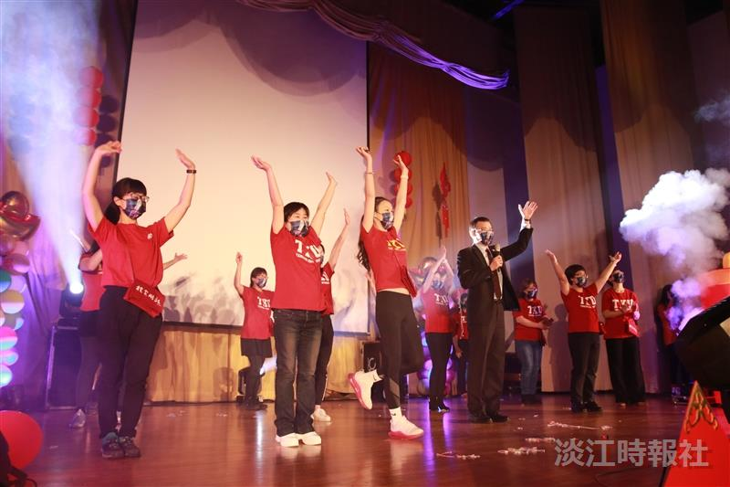
「與您共舞動滋動」邀請大家一起來動動！（攝影／黃偉）

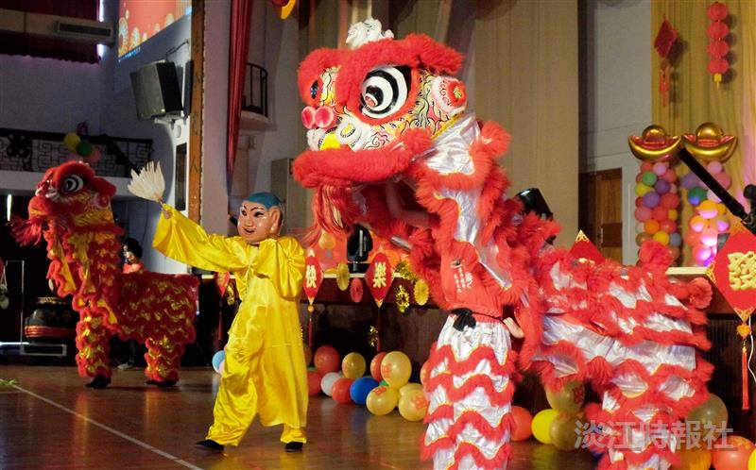
「祥獅獻瑞賀豐年」由醒獅團為活動開場。（攝影／連慧榕）

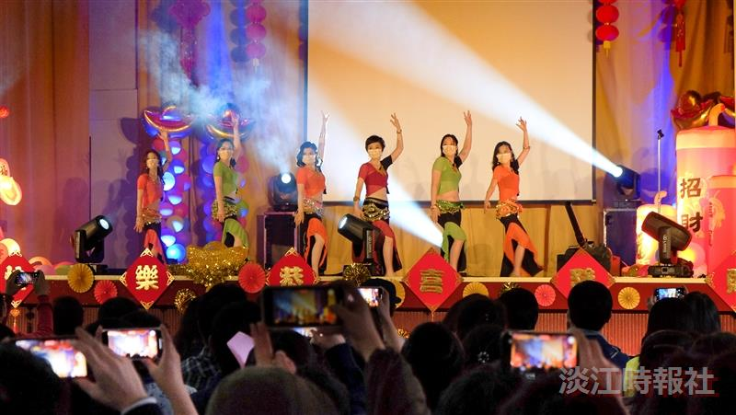
「月坡婆娑喜迎春」秀出曼妙舞姿，吸引眾人目光。（攝影／連慧榕）

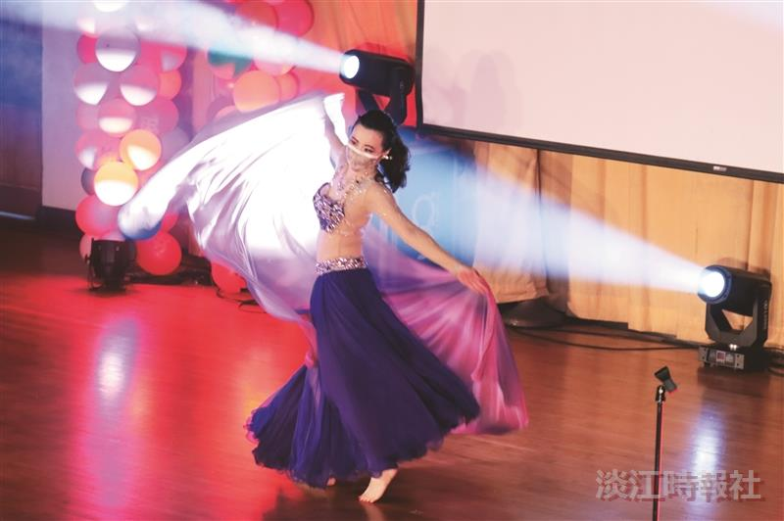
「月坡婆娑喜迎春」獨舞橋段，讓人為之驚豔。（攝影／潘劭愷）

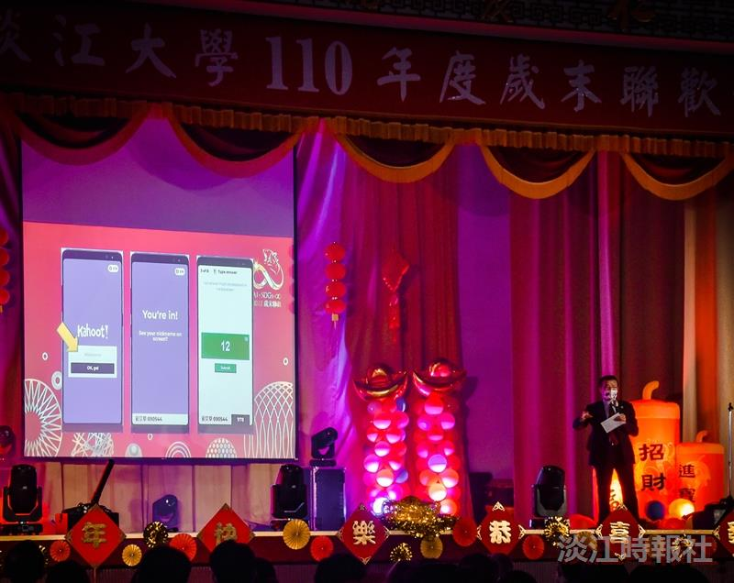
「永續如意轉乾坤」由劉艾華秘書長帶領同仁以Kahoot!進行猜謎搶答。（攝影／呂奕淩）

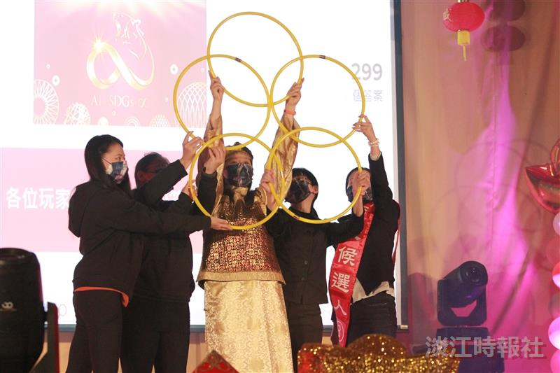
「永續如意轉乾坤」呈現SDGs「多元夥伴關係」圖樣，您猜對了嗎？（攝影／黃偉）

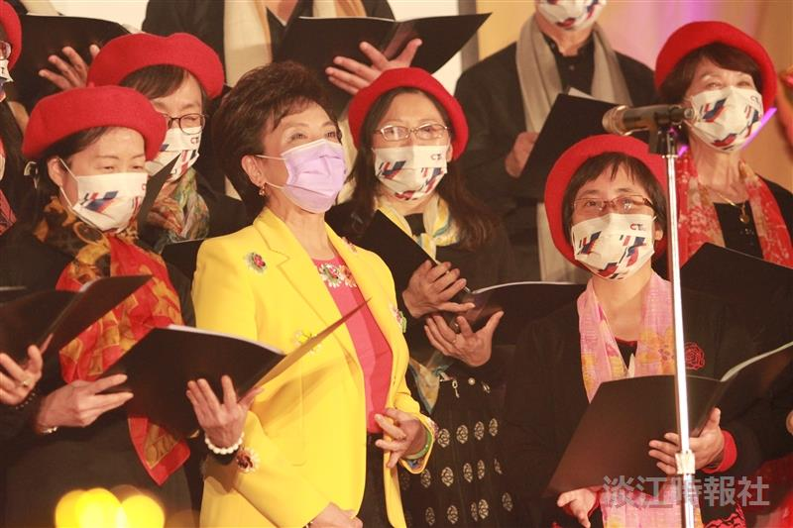
「雅音繞樑慶有餘」特別邀請張董事長（左二）上臺獻唱。（攝影／黃偉）

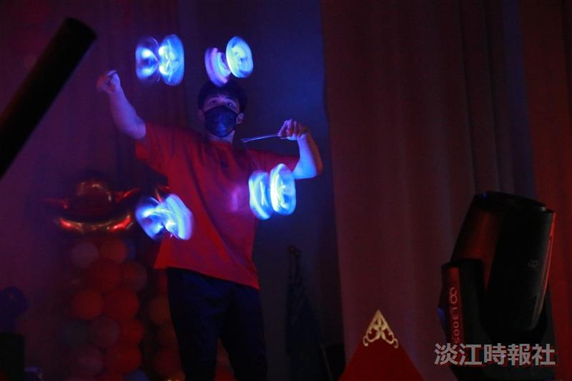
「五福鈴門行大運」由花式扯鈴社以精彩特技獲得如雷掌聲。（攝影／黃偉）

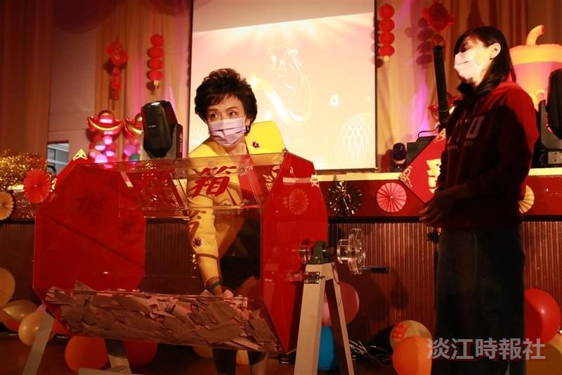
張董事長（左）將抽中哪位幸運兒呢？（攝影／黃偉）

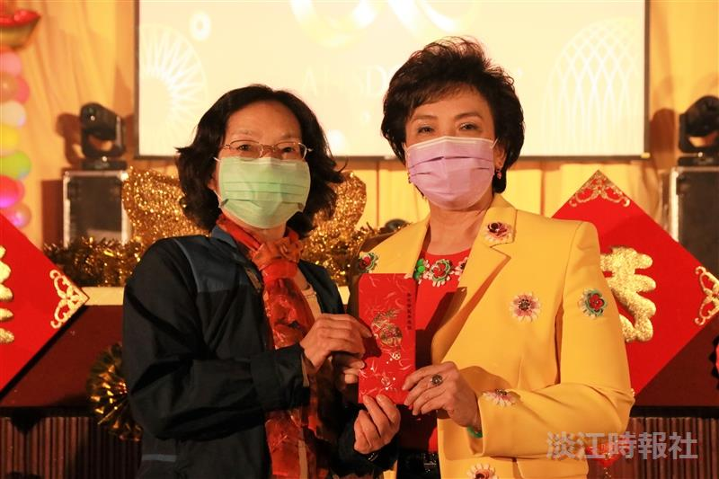
最大獎姜名譽董事長獎3萬元由退休同仁孫素娥（左）獲得，由張董事長頒贈。（攝影／黃偉）

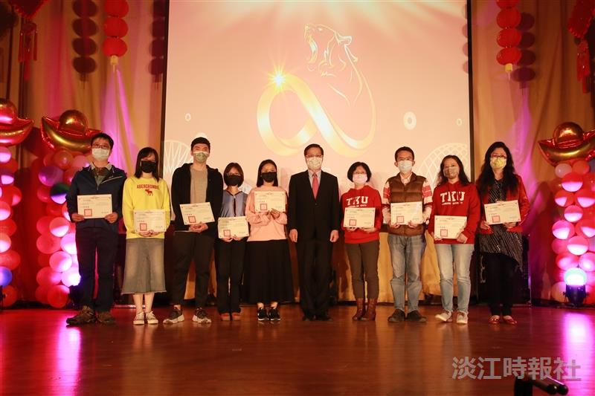
葛校長（右五）頒發「優良職工獎」。（攝影／黃偉）

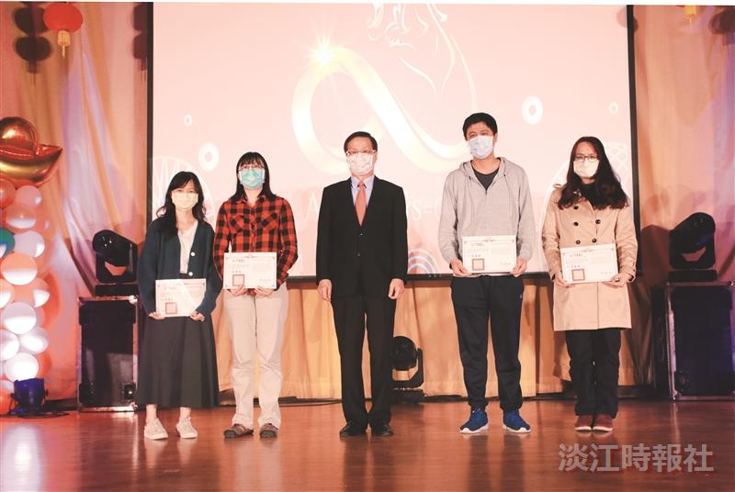
葛校長（中）頒發「優良助教獎」。（攝影／黃偉）

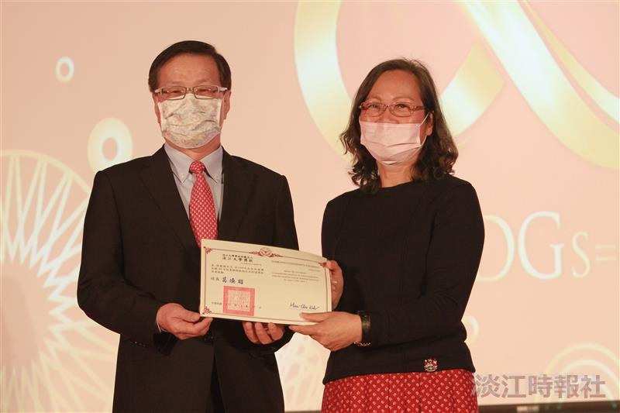
葛校長（左）頒發「資深職工服務獎」。（攝影／黃偉）

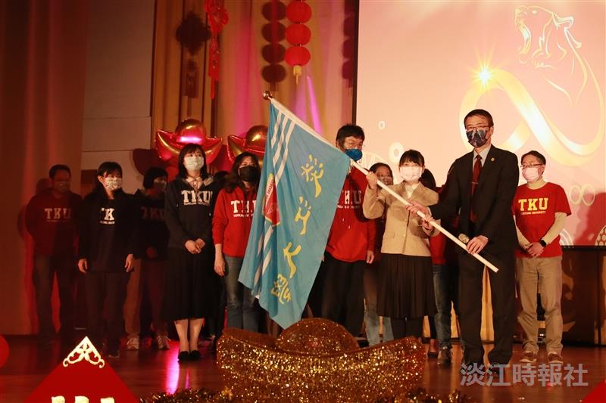
明年歲末聯歡將由文學院主辦。（攝影／黃偉）

